Képzés és innováció: Nagyváthy János-díjat kapott a Széchenyi István Egyetem oktatója
Hanczné dr. Lakatos Erika egyetemi docens, a Széchenyi István Egyetem Albert Kázmér Mosonmagyaróvári Karának dékánhelyettese, Élelmiszer-tudományi Tanszékének vezetője az élelmiszer-tudomány szakterületén magas színvonalon végzett oktatásszervezési, infrastruktúra-fejlesztési és pályázati tevékenysége elismeréséért vehette át az Agrárminisztérium által adományozott Nagyváthy János-díjat.
A Nagyváthy János-díj azon személyeknek adományozható, akik legalább öt éve kiemelkedő oktatói munkát végeznek az agrárminiszter feladatkörébe tartozó ágazatokat érintő felsőoktatás területén. Az elismerést Hanczné dr. Lakatos Erika, a Széchenyi István Egyetem Albert Kázmér Mosonmagyaróvári Karának stratégiai dékánhelyettese május 30-án vehette át. A docens tudományos témavezetőként, tárgyfelelős oktatóként részt vesz a doktori, valamint a graduális képzésben, ahol élelmiszeripari technológiákat bemutató tantárgyakat oktat, illetve felelőse volt a magyar és angol nyelvű élelmiszermérnök szak kidolgozásának. Kutatási területe sokrétű: doktori munkája a mikrohullám biológiai anyagokra gyakorolt termikus és nem termikus hatásának vizsgálatával foglalkozott. Ezt követően az élelmiszeriparban alkalmazott fermentációs és lepárlási technológiák fejlesztése, a fermentáció során alkalmazott mikroorganizmusok élettevékenységének vizsgálata, gyógynövények élelmiszeripari alkalmazhatósága, gyógynövénykomposztok előállítása állt kutatásai fókuszában.
Folyamatosan hozzájárul a kar laboratóriumi hálózata személyi és tárgyi feltételrendszerének fejlesztéséhez: talajvizsgáló, érzékszervi és állományvizsgáló, gyümölcsfeldolgozó és pálinkafőző technológiai laboratórium, valamint tejfeldolgozó kisüzem kialakításában működött közre. Részt vett többek között a Smart Farm Tangazdaság területén kialakítandó baromfi- és sertés-modellistálló, illetve az okoskert létrehozásában is.
„A Nagyváthy János-díj óriási megtiszteltetés számomra, de úgy gondolom, hogy nem csak egy ember munkájának elismerése ez, mindinkább bizonyítéka a közös akarat, együtt gondolkodás meglétének, a lehetőségek megteremtésének és megfelelő kihasználásának. E tevékenységeink célja, hogy mind a tanszék, mind a kar tudományos és infrastrukturális területeken is folyamatosan, dinamikusan fejlődhessen” – mondta Hanczné dr. Lakatos Erika, kiemelve: köszönettel tartozik a Széchenyi István Egyetem vezetésének a munkájához szükséges anyagi és szakmai erőforrások biztosításáért. „Köszönetet mondok továbbá azon egyetemi, kari és tanszéki munkatársaimnak, akik az elképzeléseimet, fejlesztési koncepcióimat messzemenőkig támogatják, mellettem állnak szakmailag és emberileg egyaránt – fűzte hozzá. – Ez mindannyiunk díja és mindannyiunk érdeme.”
Sajtókapcsolat:
- Hancz Gábor, igazgató
- Kommunikációért és Sajtókapcsolatokért Felelős Igazgatóság
- +36 96 503 400/3788
- hancz.gabor@sze.hu
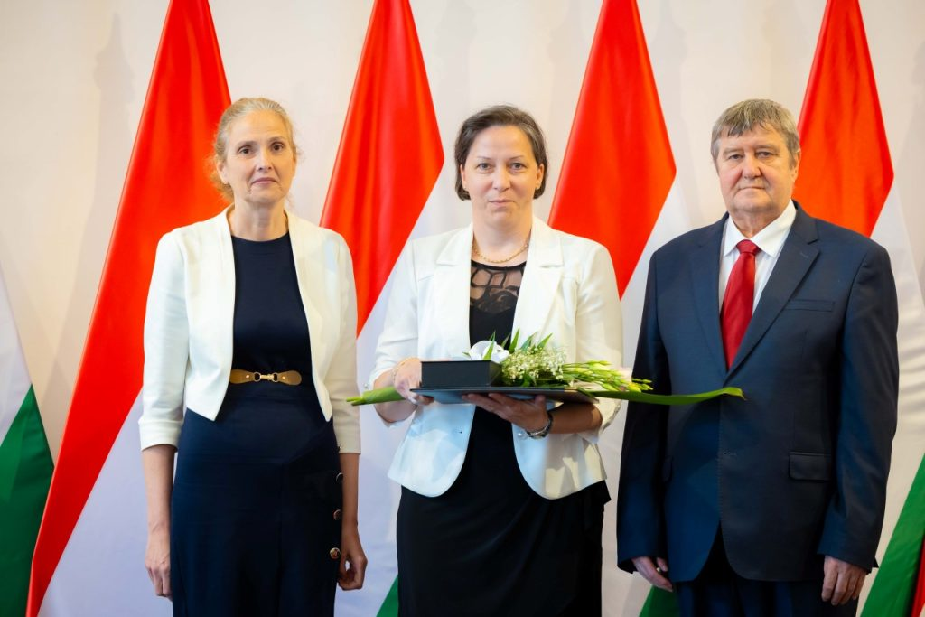 | © Fotó: Agrárminisztérium
Eredeti tartalom: Széchenyi István Egyetem
Továbbította: Helló Sajtó! Üzleti Sajtószolgálat
Ez a sajtóközlemény a következő linken érhető el:

